

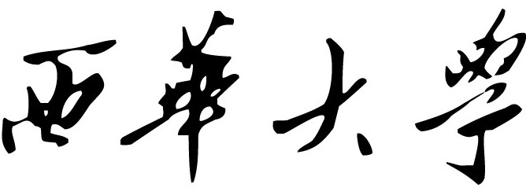

**大学生模拟法庭竞赛**

**书 状**

**参赛队伍： （队长姓名）**

**书状格式：**

按照司法实务中诉讼两造的法律文书的制作要求，制作起诉状（含证据清单）、答辩状（含证据清单）。

**一、原告方的书状，应至少记载下列事项:**

1.请求所依据的事实及理由；

2.以比赛题目及其附件所提供的资料为限，运用证据证明所主张的事实，并进行深入的法律分析，论证己方主张的法律根据；

3.所有引用的学术观点和根据应当以脚注方式注明出处。

**二、被告方的书状，应至少记载下列事项:**

1.答辩的事实及理由；

2.以比赛题目及其附件所提供的资料为限，运用证据证明所主张的事实，并进行深入的法律分析，论证己方主张的法律根据；

3.对他方主张的事实、证据及法律根据提出反驳意见；并提出理由和根据。

4.所有引用的学术观点和根据应当以脚注方式注明出处。

**三、书状纲要**

1.提交书状的同时，各队应当提交相同份数的书状纲要，以方便评委快速了解书状之基本观点。纲要内容为书状的主要论点和论据，范围不得超出书状内容，超过部分视为无效。

2.纲要抬头需注明文书名称。页数不得超过二页。

注：1.书状需提交两套，一套为“起诉状”内容；一套为“答辩状”内容，每套

打印两份；

1. 书状内容按“书状封面、起诉状纲要、起诉状”、“书状封面、答辩状纲

要、答辩状”的顺序装订